2020 учебный год. Вторая группа раннего возраста №2.
Уважаемые родители ранней группы «Земляничка»!
На время самоизоляции предлагаем вам электронный материал, который поможет скрасить часы самоизоляции вам и нашим ребятам.
Надеюсь на взаимопонимание и обратную связь.
Тема недели: Здравствуй, Лето!

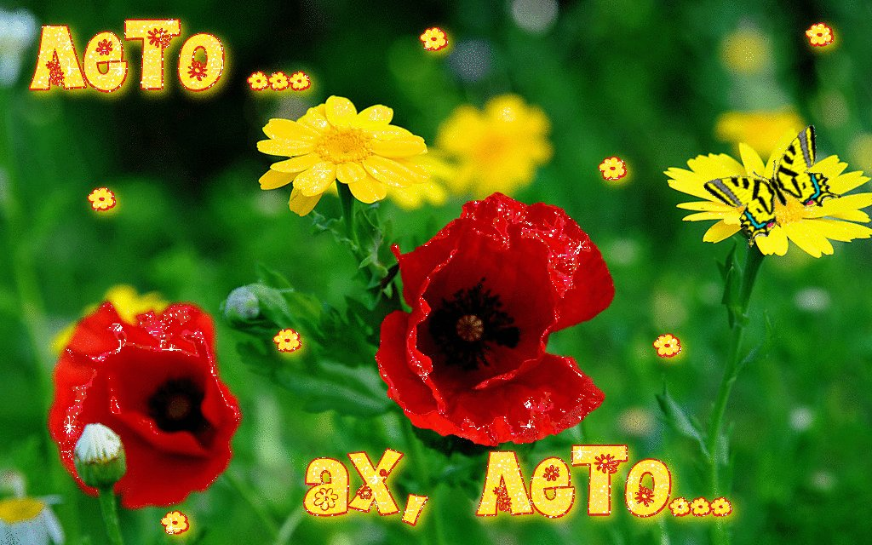

Понедельник  18.05 | Формирование целостной картины мира  Тема: «Скоро лето»  Цель: - создать у детей чувство восхищения летними солнечными деньками  -научить отличать время года –лето- от других времен года  - вызвать эмоционально положительный отклик на цветные краски летней природы  - научить детей понимать и радоваться летним длинным каникулам , отличать каникулы от учебных дней  Ход работы  Лето, лето к нам пришло!  Стало сухо и тепло.  По дорожке  Прямиком  Ходят ножки  Босиком.  Кружат пчелы,  Вьются птицы.  А Маринка  Веселится.  Увидала петуха:  — Вот так чудо! Ха-ха-ха!  Удивительный петух:  Сверху — перья, снизу — пух!  Увидала поросенка,  Улыбается девчонка:  — Кто от курицы бежит,  На всю улицу визжит,  Вместо хвостика крючок,  Вместо носа пятачок,  Пятачок  Дырявый,  А крючок  Вертлявый?  А Барбос,  Рыжий пес,  Рассмешил ее до слез.  Он бежит не за котом,  А за собственным хвостом!  Хитрый хвостик вьется,  В зубы не дается.  Пес уныло ковыляет,  Потому что он устал.  Хвостик весело виляет:  «Не достал! Не достал!»  Лето, лето к нам пришло!  Стало сухо и тепло.  По дорожке  -Ты знаешь, что скоро наступит время года лето, а это значит, что три месяца у нас будут самые жаркие дни. А жаркие они потому, что ярко и высоко светит на небе что?  - Солнышко!  -Правильно. Но солнышко светит нам и в другие дни, не только летом, но летом оно особенно жаркое и поэтому летом расцветают на лугах самые красивые цветы, такие как ромашки( показываем на картинках), розы, пионы. https://6cotok.boltai.com/wp-content/uploads/sites/12/2018/05/b83-quTul7s.jpg , https://avatars.mds.yandex.net/get-pdb/904462/98866eaf-66c1-41b6-9052-e2ed9cffb3e1/s1200?webp=false , https://avatars.mds.yandex.net/get-pdb/199965/d1804aa9-7ffd-4878-ab75-1a768fb6cf80/s1200?webp=false  На деревьях созревают фрукты (показываем на картинках): яблоки, груши, сливы, виноград.  https://avatars.mds.yandex.net/get-pdb/398891/13da4ae5-c8da-4330-844f-deeda722b939/s1200?webp=false , https://avatars.mds.yandex.net/get-pdb/33827/c7cc9ebc-8260-4e41-a556-9326ae027714/s1200?webp=false , https://avatars.mds.yandex.net/get-zen_doc/1704910/pub_5e395bad071f436fc905afda_5e3aa9c031996b5ab90f63f7/scale_1200  Все вокруг становится ярким, красочным!  -Ещё летом родители с детишками часто ездят отдыхать на море, потому что море летом теплое, в нем приятно купаться, морской воздух очень положительно и оздоравливающе действует на здоровье всех детей. На море мы можем поплавать на корабле (показать картинки), увидеть дельфинов, услышать как кричать чайки, позагорать на солнышке, полежать на теплом песочке, покидать камушки в море. https://s1.1zoom.ru/b5050/40/119119-melisenta_1600x1200.jpg , https://avatars.mds.yandex.net/get-pdb/2510071/69a33a43-23fa-4301-bda9-2ddada67f2df/s1200?webp=false , https://avatars.mds.yandex.net/get-pdb/211794/e6360fb7-8c72-4b89-854a-6b86afb06953/s1200?webp=false , https://avatars.mds.yandex.net/get-pdb/1615223/bc44d69f-eec0-4e20-97de-82c4a05263d0/s1200?webp=false  Те детки, которые не могут поехать на море, многие ездят в деревню к бабушкам, там они помогают доить коровку, играют с другими детишками, ходят с родителями купаться на речку, играют с козочкой, помогают таскать в ведерках чистую воду из колодца.  http://www.photokonkursy.ru/upload/iblock/9e7/ye5a0198a_preview.jpg , https://avatars.mds.yandex.net/get-pdb/1088712/faefd3a7-a60e-4c35-b1e0-ff3fa9475d12/s1200?webp=false , https://dhoz.ru/wp-content/uploads/2019/09/199d5e9f9e9690bc3ce757b9eaa88201-farm-animals-goats.jpg  -Но самое приятное для всех детишек, что летом у всех детишек наступают самые длинные каникулы в году и все дети очень ждут их целый год. А это значит, что летом не надо учить стихотворения, писать буковки, не надо много читать, а можно отдыхать с утра до вечера с друзьями дома или на улице. Но при этом детки за лето взрослеют, вырастают, становятся сильнее, здоровее и готовятся с сентября пойти уже в более старшую группу.  Итак, вы очень ждете лето?  -Да!  -Только обязательно будьте осторожнее летом на улицах, не уходите далеко от дома, слушайтесь родителей, не собирайте грибочки без старших и не рвите цветочки ,которые растут в огороженных клумбах, а осень. Ваши воспитатели в саду будут ждать уже более взрослых и умненьких детишек.
Вторник  19.05 | Развитие речи  Тема: «Лето, лето красное!»  Цель: Создать условия для ознакомления детей с признаками лета.  Способствовать расширению представлений детей о сезонных изменениях в природе, формированию умений узнавать и называть насекомых.  Способствовать развитию речи, коммуникативных способностей, слухового и зрительного внимания.  Способствовать развитию познавательной активности.  Побуждать видеть красоту родной природы летом.  Необходимый материал и оборудование: кукла (лягушка); картинки: солнце, трава, цветы, шмель, фонограмма: «Звуки природы. Лягушки», «Звуки природы. Шмель», песенка о лете «Лето это хорошо».  Ход работы  /Звучит релаксационная музыка «Звуки природы. Живой лес»/  https://zaycev.net/artist/118719?spa=true&trackId=2330444&page=1  В: Вместе с солнышком встаем, вместе с птицами поем! С добрым утром, с ясным днем! Мы друг другу улыбнемся, дружно за руки возьмемся, начинается игра, вы готовы детвора?  Р: Да!  В: Тише, тише, не шуми, звуки странные я слышу, кто же в гости к нам спешит?  /Звучит фонограмма «Звуки природы. Лягушки»/  https://youtu.be/RDfBaEsum7I  Р: Это лягушка!  Лягушка: Ква-ква-ква, ква-ква-ква! В гости к вам пришла, друзья! Помогите, научите и о лете расскажите!  В: Давай расскажем лягушке про лето, как его встречают, что оно нам дарит?  Дети: Да!  В: Лягушка, лягушка, желтое брюшко, на стульчик садись и слушай внимательно. Про лето мы тебе расскажем, а лучше, лето мы покажем!  Лягушка: Какие вы добрые, друзья, не прогнали вы меня. Буду слушать вас внимательно, буду все запоминать, чтобы на болоте лягушатам рассказать!  В: Сейчас я вам загадаю загадку! Не спеши, ответ скажи.  Утром рано я проснусь,  Посмотрю — и засмеюсь,  Ведь в моё оконце  Ярко светит... /Солнце!/  В: Правильно. Лето – это солнце, светит нам в оконце, землю согревает, красоту нам дарит!  /появляется плоскостное солнышко/  https://ak9.picdn.net/shutterstock/videos/1747219/thumb/1.jpg?i10c=img.resize(height:240)  В:Давай поздороваемся с солнышком.  /Проводится пальчиковая игра «Здравствуй, солнце»/  Здравствуй, солнце золотое /пальцы растопырены, ладони одна на другой/  Здравствуй, небо голубое! /руки поднять вверх, ладони раскрыты/  Здравствуй, вольный ветерок! /качают руками/  Здравствуй, маленький цветок! /приседают, ладони сомкнуты перед собой/  Здравствуй, утро! /правая рука вправо/  Здравствуй, день! /левая рука влево/  В: Какого цвета наше солнышко? /Солнце желтого цвета/  В: А какой формы наше солнышко? /Солнце круглое/  В: Молодец! Солнце ярко светит, травка зеленеет, и растут цветы, небывалой красоты!  / появляется трава/  http://bgfons.com/uploads/grass/grass_texture4939.jpg  В: А какого цвета трава?/Трава зеленого цвета/  / появляются цветы/  https://www.nastol.com.ua/pic/201407/1920x1200/nastol.com.ua-104083.jpg  В: На полянке нашей выросли цветочки, разноцветные они, словно огонечки. Какого же цвета цветы, скорее ты назови!  /Синий цветок/ /Желтый цветок/ /Красный цветок/  В: А сейчас проверю я, как вы знаете цвета. Перед вами на столе разноцветные цветы, будьте вы внимательны, цветочки выбирайте.  /Проводится игра на внимание «Найди тень цветка»/  https://neposed.net/images/olga/obuchai-ka/tematicheskie-nedeli/prirodnii-mir/TKcveti1/tematicheskii-komplekt-cveti04.png  Молодцы, ребята, справились с заданием. Рассказ о лете будем продолжать.  /Звучит фонограмма «Звуки природы. Шмель»/  https://youtu.be/uDj0DrdTWCU  В:Кто же это к нам летит? Кто же это так жужжит?/Шмель/  / появляется шмель/  https://avatars.mds.yandex.net/get-pdb/2187500/9117cef1-77c0-4e78-b068-5e36ffd7383e/s1200  В: Над цветочком шмель летает,  И нектар там собирает.  Жу-жу-жу, жу-жу-жу!  Пообедать я хочу!  В: Вам понравилось стихотворение? О чем оно? /Про шмеля/  В: А как разговаривает шмель?  / Жу-жу-жу, жу-жу-жу/  В: Ребята, давайте вместе расскажем стихотворение!  /Ребенок вместе с взрослым проговаривают стихотворение /  В: Шмель в полет нас приглашает. На шмеля глазками смотрите, за полетом вы следите!  /Гимнастика для глаз. Игровое упражнение «Полет шмеля»/  https://avatars.mds.yandex.net/get-pdb/2033173/a4b84cb5-3121-4424-9ec0-a297574d9f4b/s1200?webp=false  Ребенок следит за карандашом, на кончик, которого можно прикрепить игрушечного шмеля.  Воспитатель: Мы тебе лягушка про лето рассказали. Лето - это солнышко, зеленая трава, разноцветные цветы, небывалой красоты, бабочки летают, и шмели жужжат, все они о лете только говорят.  Лягушка: Ква-ква-ква, ква-ква-ква! Вам спасибо, ребятня! На болото поспешу, лягушатам о лете расскажу. До свидания, друзья!  /Звучит песенка о лете «Лето это хорошо»/  https://youtu.be/gW7rlwgbYvo
Среда | Лепка  Тема: «Бабочка»  Цель: Создать условия для закрепления приемов отщипывания, раскатывания пластилина пальчиками круговыми движениями.  Продолжать упражнять детей вдавливать детали в пластилиновую основу, создавая изображение.  Способствовать развитию воображения; совершенствовать мелкую моторику.  Ход работы  Над травой порхает бантик?  Нет, наверно это фантик  разноцветный от конфет?  Знает кто из вас ответ?  Ой, есть крылышки у чуда!  Прилетело ты откуда?  Тихо бабочка присела,  отдохнула и взлетела.  Так с цветочка на цветок  я порхаю весь денёк.  В:Ты видел бабочек, расскажи какие они? (Яркие, красивые, маленькие)  https://i.pinimg.com/originals/48/f3/b0/48f3b034f6234f6bb5856a6188cff035.jpg  или http://vse-raskraski.ru/assets/images/resources/1438/raskraska-babochka91.jpg  А к нам в гости прилетела одна бабочка (показ картинки, но посмотрите ее крылышки совсем не яркие, а ведь ей тоже хочется, чтобы её платьем любовались, чтобы ей говорили какая она красивая бабочка. Давай поможем нашей гостье и сделаем ей самые яркие и самые красивые платья! согласен? (да!)  Для начала мы возьмем, наши пальцы разомнем:  Этот палец был большим.  Указательный за ним,  этот средним назывался, - разминаем каждый пальчик  безымянным сей остался,  А мизинчик, самый малый,  но не менее удалый!  Пальчики дружные, все такие нужные. - сжать/разжать кулачки.  А теперь проходи к столу, посмотри, на столе лежит пластилин, какого он цвета?  Р: синего, красного, желтого и зеленого.  Подумай каким цветом ты будешь украшать платье нашей бабочки.  Далее самостоятельная работа ребенка с помощью родителей.  Физкультминутка:  1,2,3, покружились, детки в бабочек превратились.  Бабочки садятся в свои домики (сели на корточки)  Утро настало, солнышко встало.  Бабочки проснулись - потянулись (дети потягиваются).  И полетели (дети изображают бабочек, машут ручками-крылышками, летают вокруг цветочков).  Потом взрослый говорит: наступила ночь, бабочки полетели в свои домики и легли спать(присели на корточки и закрыли глазки).  Далее игра повторяется.
Четверг | Развитие речи  Тема: Г. Балл «Желтячок»  Цель: Упражнять слушать произведение без наглядного сопровождения, отвечать на вопросы.  Способствовать развитию восприятия, внимания, памяти.  Содействовать воспитанию интереса к животным.  Ход работы  Взрослый объясняет ребенку, что курицу, у которой появились цыплята, называют еще клушей.  - Сегодня прочитает им о том, как из яйца на свет появляется цыпленок.  Родитель читает текст (см. ниже). Затем просит ответить на следующие вопросы:  – Почему цыпленка назвали Желтячок? А если бы из яйца вылупился белый цыпленок, как бы его назвали?  – А клуша в этом рассказе..? (Рыжуха.) Она была… (рыжая).  – Пса звали..? (Шустрый.) Как думаете, почему?  – Вспомните, как запищал Желтячок, вылупившийся из яйца. (Пи-пи-пи.)  Взрослый предлагает ребенку изобразить подросших цыплят, которые умеют клевать зернышки и петь (игра сопровождается чтением стихотворения В. Берестова «Цыплята»).  Куд-куда? Куд-куда?  Ну-ка, ну-ка все сюда!  Ну-ка к маме под крыло!  Куд-куда вас понесло?
Пятница | Рисование  Тема: Веселый шмель  Цель: Развивать мелкую моторику рук.  Продолжать учить правильно держать кисточку, пользоваться красками.  Продолжать учить закрашивать, полученное изображение сверху вниз.  Ход работы  Взрослый показывает картинкуhttps://avatars.mds.yandex.net/get-pdb/1701500/a6c91c28-9021-43fe-b1b8-76469a8712de/s1200?webp=false или https://raskraska1.com/assets/images/resources/940/raskraski-shmel11.jpg  Кто изображен на картинке? (шмель)  А какого он цвета? (желтого и черного)  – Правильно, сейчас мы будем его раскрашивать. Сначала желтые полоски, а потом черные.  Взрослые помогают ребенку раскрасить картинку.

Балл Георгий Александрович

«Желтячок»
В курятнике кто-то тихонько постучал: тук... тук... А потом послышалось: крак!
Клуша Рыжуха замахала крыльями. А из разбитой яичной скорлупы выклюнулся цыпленок, первый цыпленок. Можно про него сказать — Желтячок. Потому что он был кругом желтый.
Цыпленок затряс головой и сказал:
— Пин-пин-пи.
А в это время из-за леса выглянуло солнышко. И по земле побежал солнечный лучик. Искупался в холодной речке, прокатился по крыше дома и заглянул в окошко. Желтячок зажмурился и притаился. Вдруг закудахтала клуша Рыжуха, залаял пес Шустрый, громко замычала корова:
— Му-у! Пора на волю!
А цыпленок подумал: «Сколько света и шума. Это все я сделал?! Пин! Это все я! Это я! Я!»
Нет, не надо смеяться над Желтячком. Ведь это было самое первое утро в его жизни. А как хорошо, как чудесно увидеть мир рано утром!
Как хорошо жить на земле!

